
А Д М И Н И С Т Р А Ц И Я
Я Р О С Л А В С К О Г О Г О Р О Д С К О Г О П О С Е Л Е Н И Я

ПОСТАНОВЛЕНИЕ

09 декабря 2015 года пгт. Ярославский № 317

Об утверждении схемы расположения земельного участка
на кадастровом плане территории

В соответствии с п.13 ст. 11.10 Земельного кодекса Российской Федерации, Федеральным законом от 25.10.2001 года № 137-ФЗ «О введении в действие Земельного кодекса Российской Федерации», по заявлению Краснок Светланы Анатольевны, руководствуясь Уставом Ярославского городского поселения, администрация Ярославского городского поселения

ПОСТАНОВЛЯЕТ:

1. Утвердить прилагаемую схему расположения земельного участка на кадастровом плане территории в кадастровом квартале 25:21:230104, площадью 2062,0 кв.м. Местоположение установлено относительно ориентира жилой дом, расположенного в границах участка. Почтовый адрес ориентира: Приморский край, Хорольский район, пгт. Ярославский, ул. Центральная, д.47. Территориальная зона Ж-1 (зона индивидуальной жилой застройки с приусадебными участками). Разрешенное использование: для ведения личного подсобного хозяйства. Категория земель: земли населенных пунктов.
2. Отделу по экономическим, бюджетным и социальным вопросам администрации Ярославского городского поселения (Маскина) направить данное постановление, в срок не более пяти рабочих дней со дня его принятия в Управление Федеральной регистрационной службы по Приморскому краю.
3. Отделу по имуществу, ЖКХ, благоустройству администрации Ярославского городского поселения (Рыбаченко) разместить данное постановление на сайте администрации Ярославского городского поселения в информационно-телекоммуникационной сети «Интернет».
4. Контроль за исполнением настоящего постановления оставляю за собой.
5. Постановление вступает в силу с момента подписания.

Глава Ярославского городского поселения-
главы администрации Ярославского
городского поселения Г.Н. Андарак

УТВЕРЖДЕНА

постановлением администрации
Ярославского городского поселения
от 09.12.2015г. № 317

СХЕМА
РАСПОЛОЖЕНИЯ ЗЕМЕЛЬНОГО УЧАСТКА ИЛИ ЗЕМЕЛЬНЫХ УЧАСТКОВ НА КАДАСТРОВОМ ПЛАНЕ ТЕРРИТОРИИ
Условный номер земельного участка "25:21:230104:ЗУ1"
Площадь земельного участка 2062 м2
Обозначение характерных точек границ | Координаты, м
Обозначение характерных точек границ | X | Y
1 | 2 | 3
1 | 478915 | 1421697
2 | 478924 | 1421708
3 | 478926 | 1421707
4 | 478928 | 1421706
5 | 478931 | 1421707
6 | 478934 | 1421710
7 | 478937 | 1421714
8 | 478918 | 1421726
9 | 478896 | 1421739
10 | 478883 | 1421746
11 | 478865 | 1421759
12 | 478851 | 1421736
1 | 478915 | 1421697

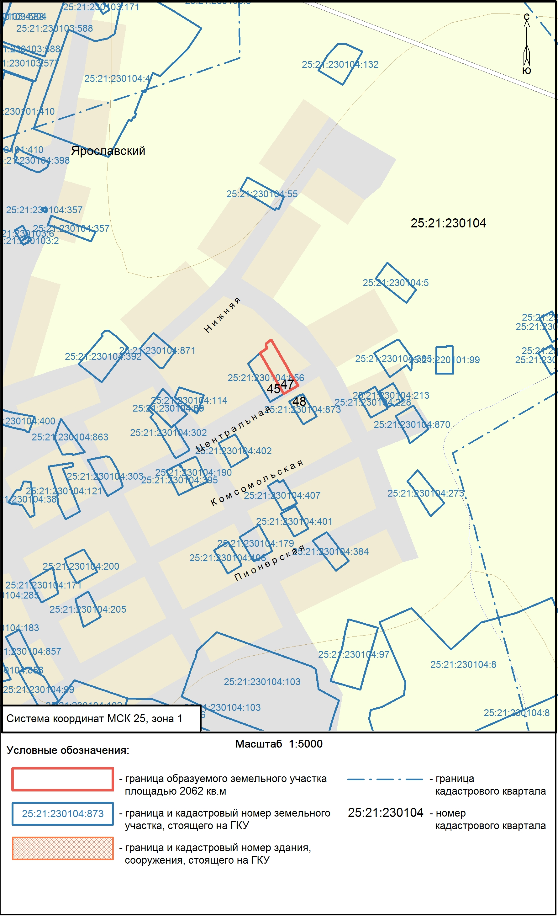
Приложение

к схеме расположения земельного участка
на кадастровом плане территории

№  n/n | Наименование | Значение характеристики
1 | Площадь земельного участка | 2062 кв.м.
2 | Адрес (местоположение) испрашиваемого земельного участка | Местоположение установлено относительно ориентира жилой дом, расположенного в границах участка. Почтовый адрес ориентира: Приморский край, Хорольский район, пгт. Ярославский, ул. Центральная, д.47
3 | Кадастровый номер земельного участка  или номер кадастрового квартала | 25:21:230104
4 | Территориальная зона, в границах которой  образуется земельный участок | Ж-1 (зона индивидуальной жилой застройки с приусадебными участками)
5 | Разрешенное использование земельного участка | Ведение личного подсобного хозяйства
6 | Категория земель, к которой относится земельный участок | Земли населенных пунктов

